

Tecmilenio campus “Cumbres”

Materia: Fundamentos de programación

Docente:

[Edwige Jazzmín Novelo Villegas](https://cursos.tecmilenio.mx/courses/219939/users/209003)

Actividad 1

Alumna:

Yamileth Guadalupe Castro Pardo AL05082580

Liga GitHub:

Fecha:

17 de octubre 2025

**Examen modulo 1**

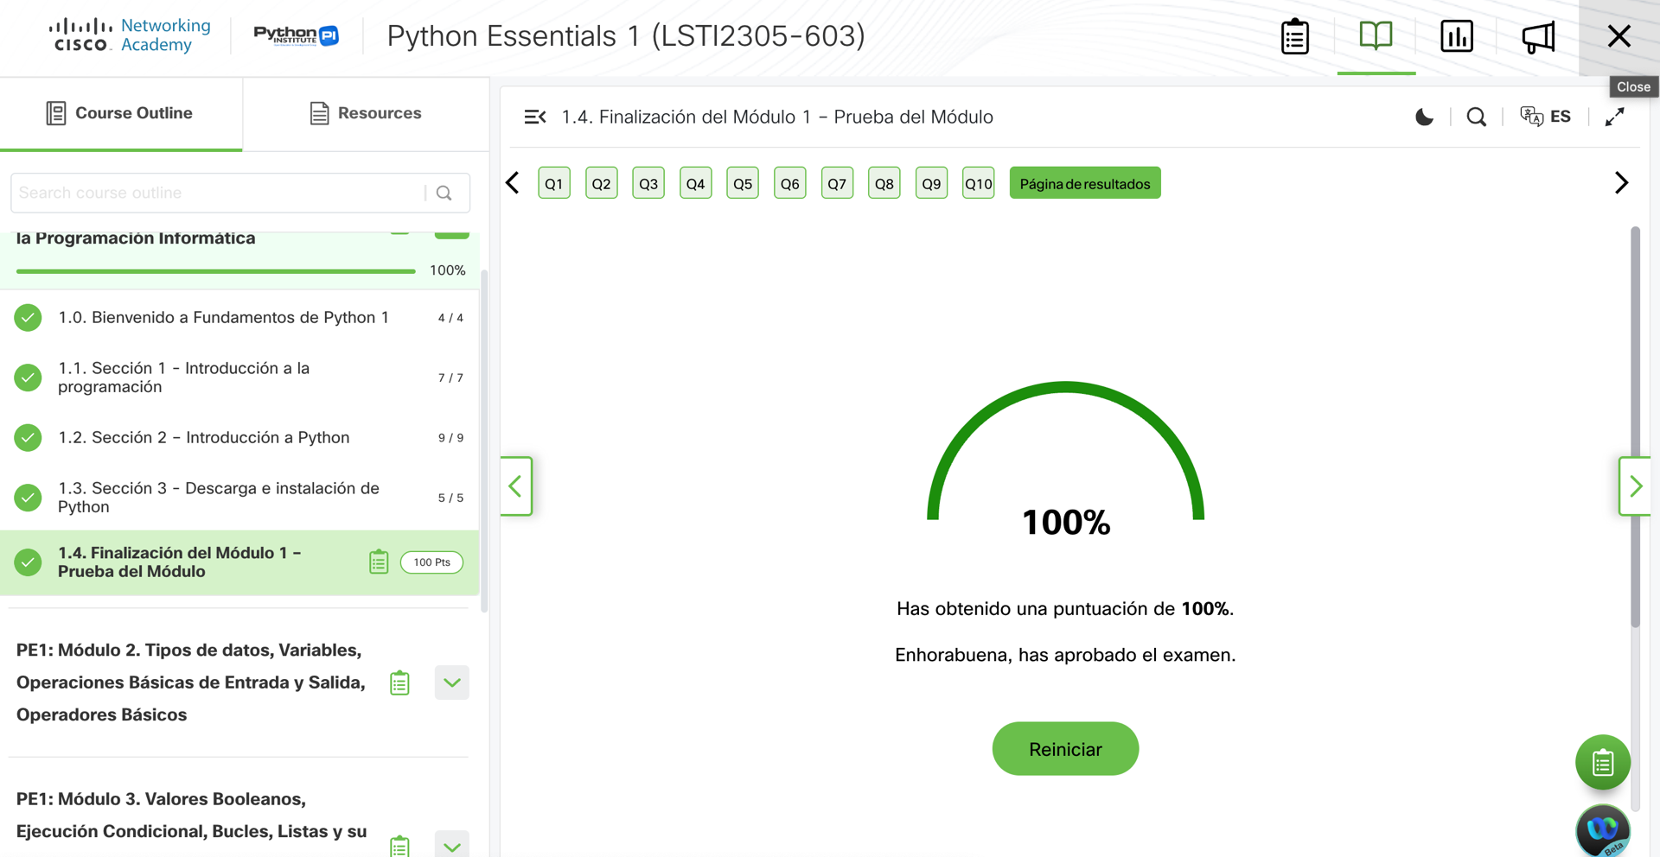

**EJERCICIO 1: Calculadora de Descuento en Tienda Online**

Paso 1:

* Precio inicial: $500
* Descuento: %25

*los datos ya se le dieron al usuario*

Paso 2:

* (500) (25/100) = 125

(Precio_jersey)(Descuento)= (Monto_Descuento)

* 125 = 500 – 375

(Ahorro_Final)(Precio_Jersey)(Precio_Descuento)

* 375 = 500 – 125

(Pago_Final)(Precio_Jersey)(Monto_Descuento)

Paso 3:

1. Inicio
2. Leer precio del jersey
3. Leer porcentaje de descuento
4. Calcular monto del descuento = (precio_jersey × descuento) / 100
5. Calcular precio final = precio_jersey – monto_descuento
6. Mostrar “Precio del jersey: [precio_jersey]”
7. Mostrar “Descuento aplicado: [descuento]%”
8. Mostrar “Monto ahorrado: [monto_descuento]”
9. Mostrar “Precio final con descuento: [precio_final]”
10. Fin

Paso 4:

INICIO

//Datos

Leer precio_jersey= 500

Leer descuento= 25

//Calcular

Monto_descuento = Precio_Jersey – Monto_Descuento

//Mostrar

Mostrar “Precio del Jersey” + Precio_Final

Mostrar “Descuento:” + descuento

Mostrar “Precio con descuento:” + Precio_Final

Mostrar “Dinero ahorrado:” + Descuento

FIN

Paso 5:

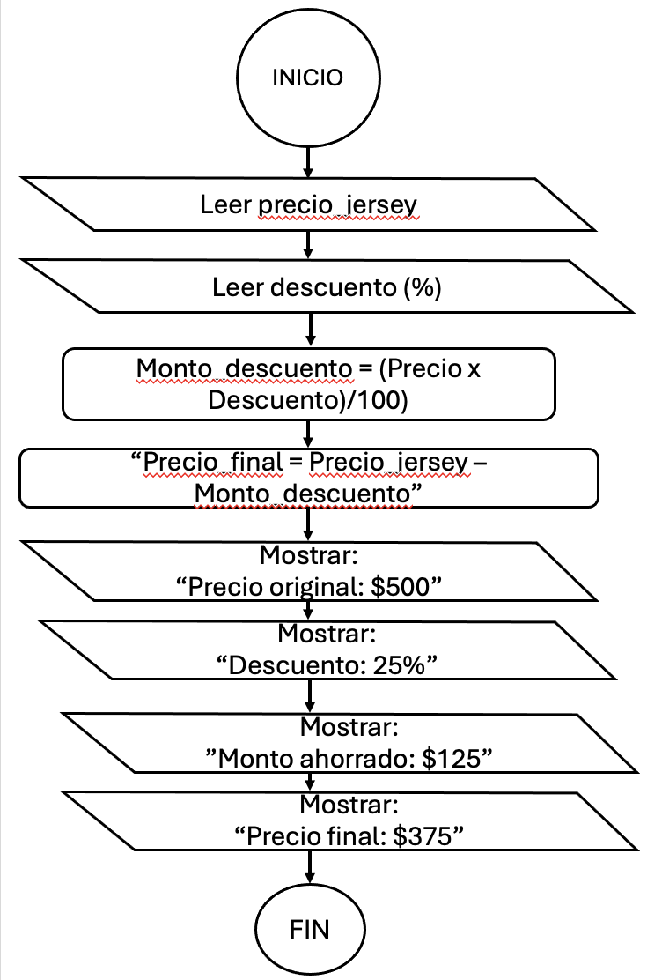

**EJERCICIO 2: Calculadora de Promedio de Notas**

Paso 1:

Datos:

Calif 1: 85

Calif 2: 90

Calif 3: 78

Paso 2:

Calif 1+ Calif 2+ Calif 3 / cant_calif = promedio

85+90+78 / 3 = 84.3

Paso 3:

1. Inicia el programa.
2. Leer (ingresar) las tres calificaciones: 85, 90 y 78.
3. Sumar las tres calificaciones.
4. Dividir la suma entre la cantidad de calificaciones (3).
5. Guardar el resultado como “promedio”.
6. Evaluar si el promedio es mayor o igual a 70.
7. Si el promedio ≥ 70, mostrar el mensaje “Aprobado”.
8. Si el promedio < 70, mostrar el mensaje “No aprobado”.
9. Mostrar el mensaje: “El promedio es: (promedio)”.
10. Finalizar el programa.

Paso 4:

INICIO

//Datos

Leer Calif 1 = 85

Leer Calif 2 = 90

Leer Calif 3 = 78

//Calcular

Calif 1+ Calif 2+ Calif 3/ cant_calif = promedio

//Decision

Si mensaje_de_aprobado

Prom £ 70

Mostrar “Aprobado”

Si no

Mostrar “No aprobado”

// Mostrar

Mensaje “El promedio es: promedio”

Mensaje “El alumno: mensaje_de_aprobado”

FIN

Paso 5:

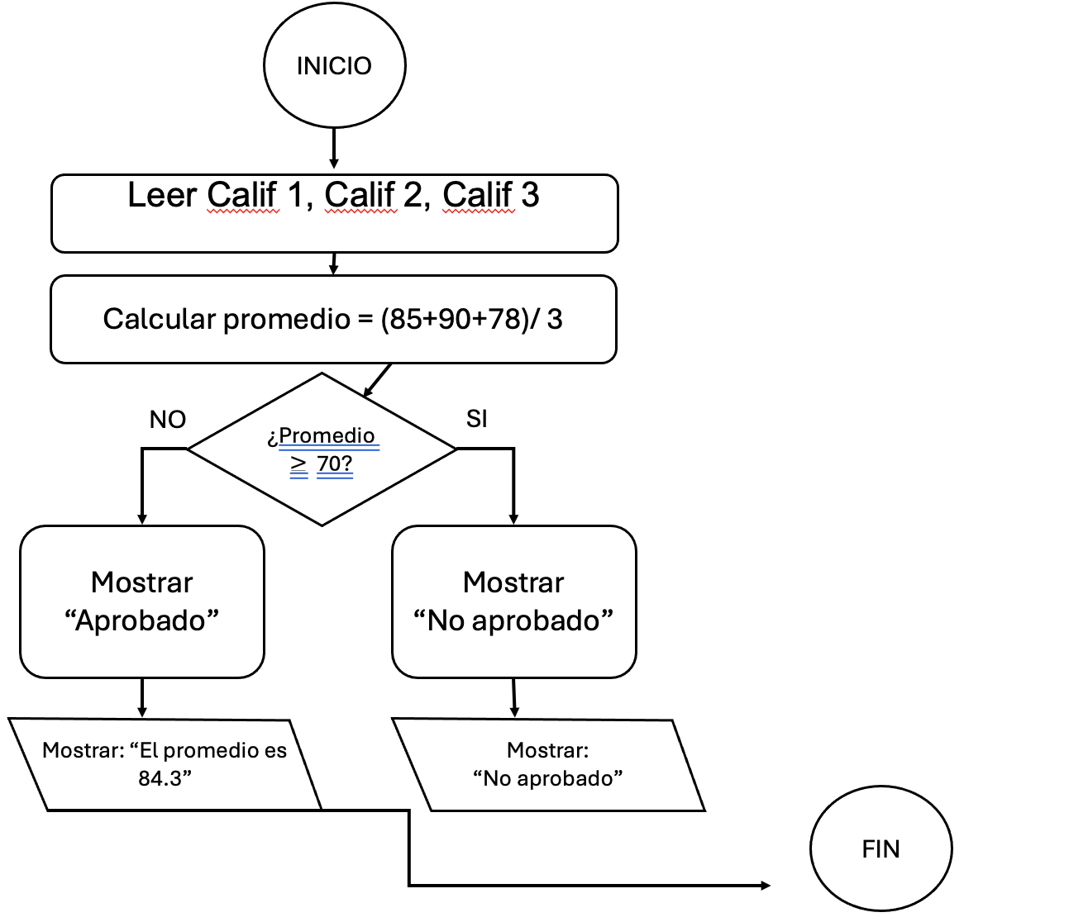

Ejercicio 3:

**Paso 1:**

Datos:

Nombre del usuario:

Plataformas digitales y tiempo dedicado (en horas)

WhatsApp 1 hora

Instagram 2.5 horas

Youtube 3 horas

Netflix 2 horas

Videojuegos 1.5

**Paso 2:**

1.0+2.5+3.0+2.0+1.5 = 10.0

(Tiempo_invertido_Instagram) (Tiempo_invertido_WhatsApp) (Tiempo_invertido_YouTube) (Tiempo_invertido_Netflix) (Tiempo_invertido_Videojuegos) = (Tiempo_total_invertido)

Porcentaje del dia dedicado a acts digitales:

(10.0/24) * 100 = 41.66%

(Tiempo_invertido_acts_digitales) (Porcentaje_del_dia_dedicado_actividades_digitales)

**Paso 3:**

Inicia el programa

Pide el nombre del usuario

Pide el tiempo (en horas o partes) dedicado a cada una de las cinco plataformas

Acumula los tiempos anotados

Determina el porcentaje del día utilizando actividades digitales

Presenta en pantalla el nombre del usuario

Presenta el tiempo total empleado

Presenta el porcentaje del día que se destinó a actividades digitales

Fin

**Paso 4:**

INICIO

// Datos

Escribir "Ingrese su nombre: "

Leer nombre

Escribir “Horas dedicadas a Instagram”

Leer Instagram

Escribir “Horas dedicadas a WhatsApp”

Leer WhatsApp

Escribir “Horas dedicadas a Youtube”

Leer Youtube

Escribir “Horas dedicadas a Netflix”

Leer Netflix

Escribir “Horas dedicadas a Videojuegos”

Leer Videojuegos

//Calculos

Tiempo_total ≤ instagram + whatsapp + youtube + netflix + videojuegos

Porcentaje ≤ (tiempo_total/24) * 100

// Mostrar resultados

Escribir ""

Escribir "Nombre: ", nombre

Escribir "Tiempo total invertido en actividades digitales (horas): ", tiempo_total

Escribir "Eso equivale al porcentaje del día: ", porcentaje, " %"

Fin Algoritmo

**Paso 5:**

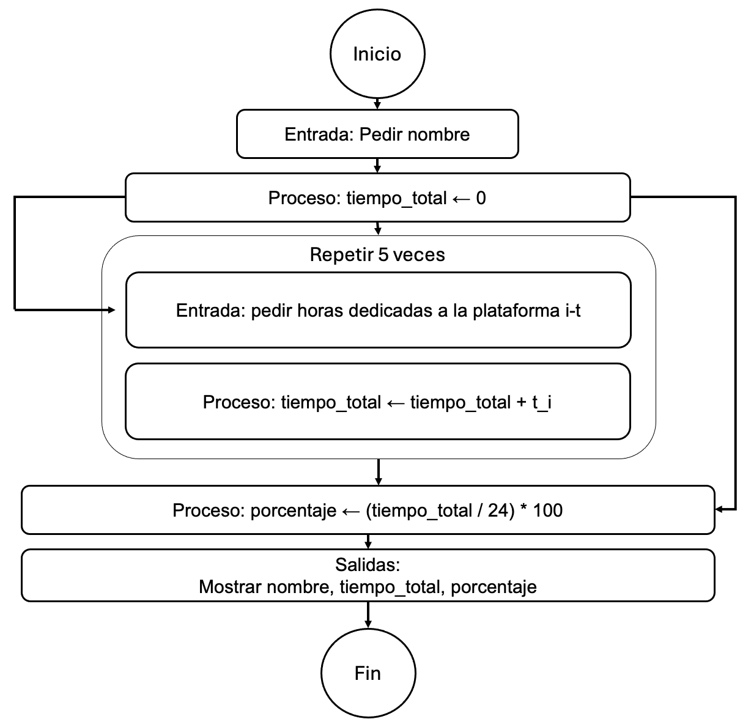

Liga GitHub: